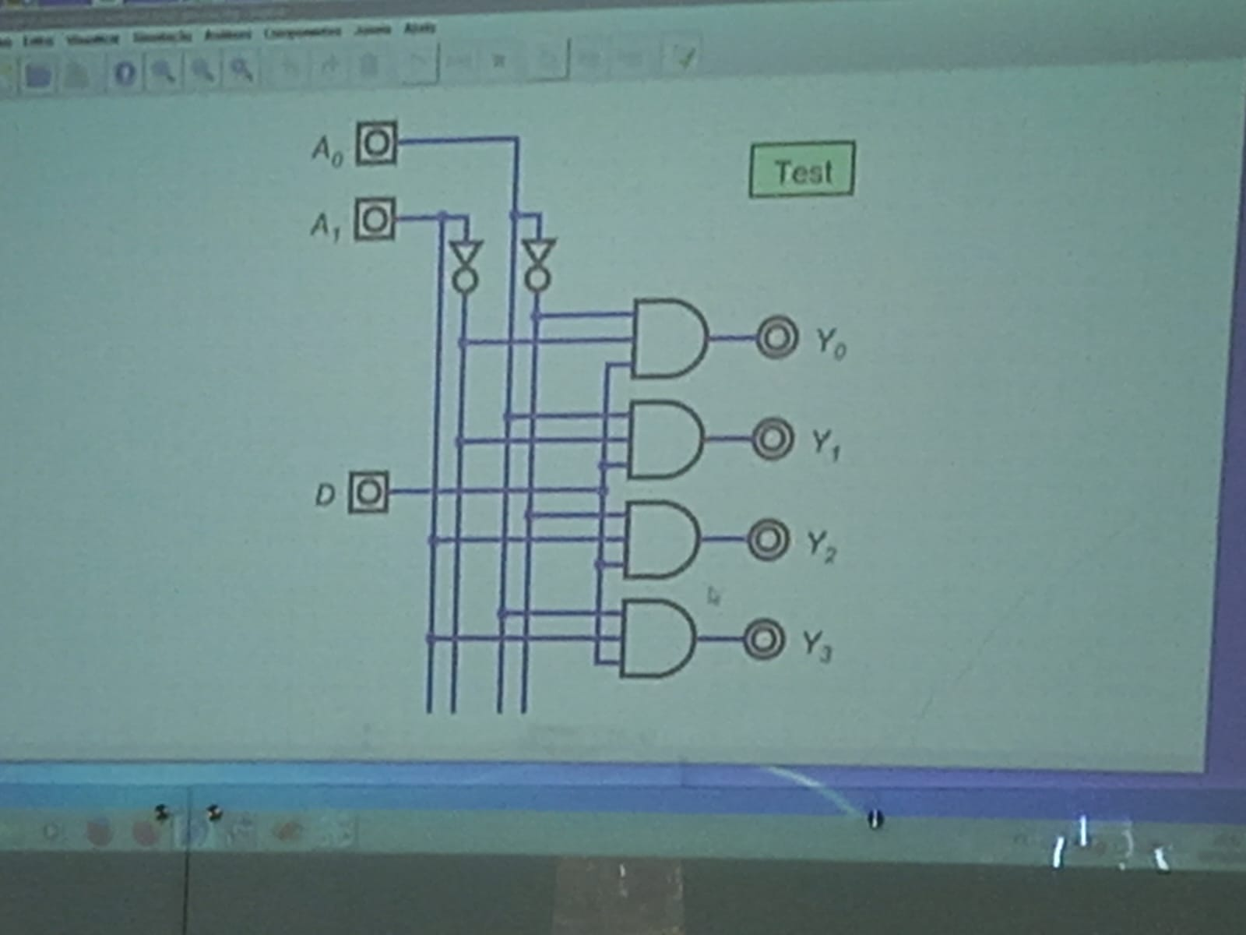

**TABELA VERDADE**

|  |  |  |  |  |
| --- | --- | --- | --- | --- |
| A0,A1 | Y0 | Y1 | Y2 | Y3 |
| 0 0 | **1** | **0** | **0** | **0** |
| 0 1 | **0** | **0** | **1** | **0** |
| 1 0 | **0** | **1** | **0** | **0** |
| 1 1 | **0** | **0** | **0** | **1** |

**2^64 - 1**

QUER DIZER QUE VAI DE 0 A 63

**2^32 - 1**

QUER DIZER QUE VAI DE 0 A 31

Função complementar, muitas vezes a função inversa é complementar

Mas nem toda complementar é inversa

**FLIP FLOPS**

SERVER PARA MEMORIA;

REGISTRO;

CONTAGEM.

(CRIAR UMA MAQUINA DE ESTADOS)

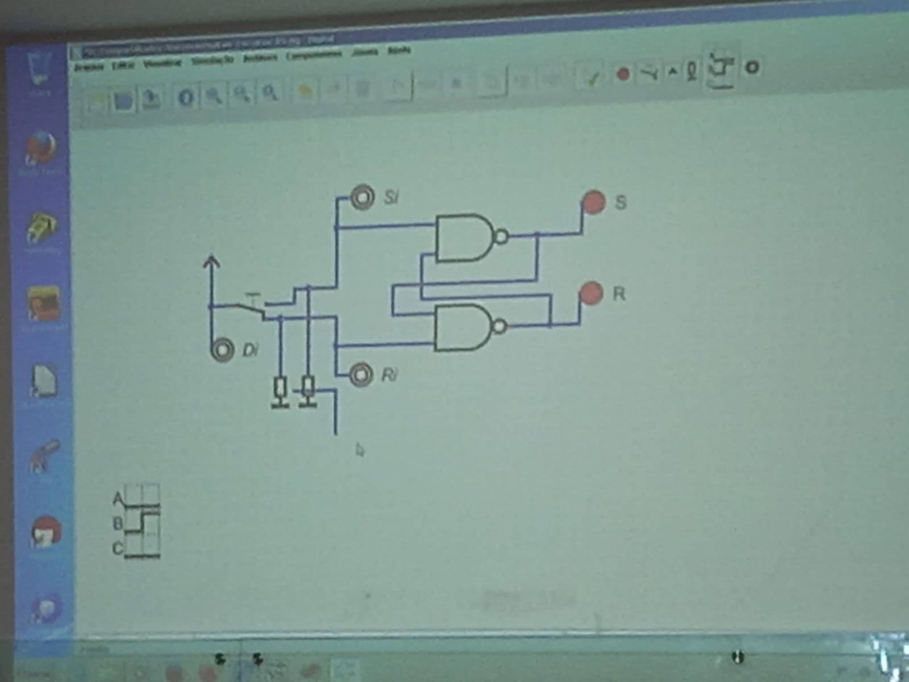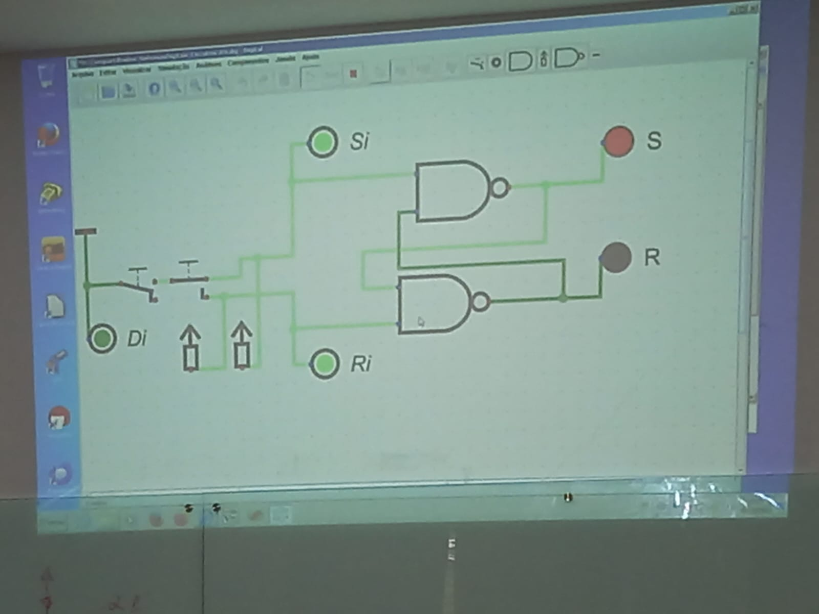

deBounce – manter o estado 0 ou 1

Se o clock não permite a maquina simplesmente ignora

Computadores são feitos de cpu, memoria, entrada e saída

Saber bem sobre matemática booleana

Flip flop mais primitivo é o **RS**

**FLIP FLOP RS**

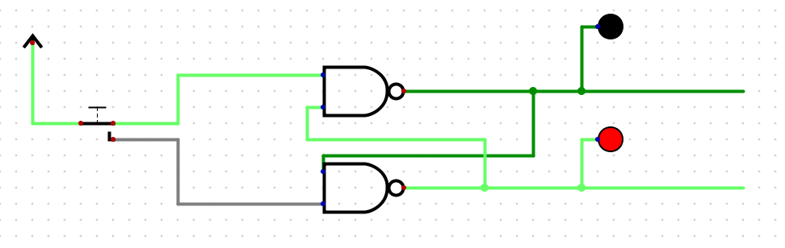

**FLIP FLOP TIPO D**

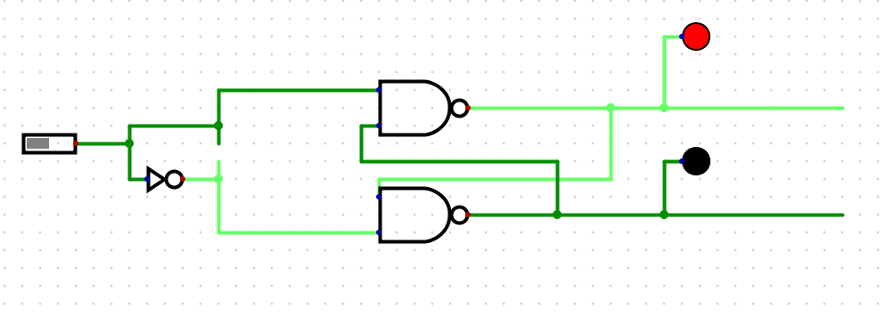

**FLIP FLOP (ESCRAVO E MESTRE/COM CLOCK)**

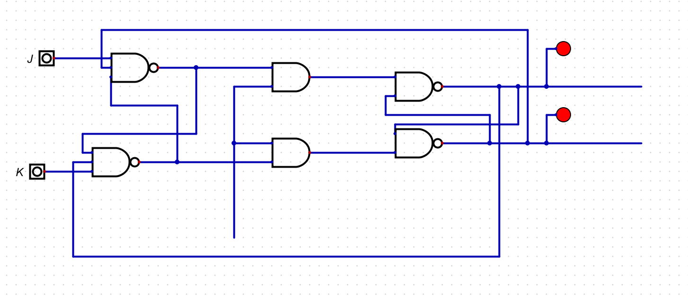

**CAPACITOR**

**Barramentos de dados**

**Barramentos de endereços**

**Barramentos de controle**